Муниципальное бюджетное образовательное учреждение детский сад «Светлячок»
Конспект организованной образовательной деятельности воспитателя в старшей группе «День Космонавтики»
10.04.2019г.
Составила:
Воспитатель
Степочкина О.Ю.
Цель: Развитие выносливости средствами физических упражнений смешанного характера.
Задачи :
- расширение и закрепление знаний детей о Космосе;
- закрепление двигательных умений в эстафетах с разным видом деятельности;
- воспитывать чувства патриотизма и любви к нашей планете Земля.
- воспитывать стремление к двигательной активности
- воспитывать командный дух, чувство товарищества, стремления к победе.

Ведущий: Сегодня мы с вами отправимся в очень увлекательное путешествие. И превратимся в настоящих космонавтов. Вы хотите? Тогда в путь. Много лет назад, в 1961 году 12 апреля, впервые в мире в космос на космическом корабле «Восток» поднялся наш герой – космонавт номер один Юрий Алексеевич Гагарин. (Показывает портрет Ю.А. Гагарина.) С того самого года праздник День космонавтики был установлен в ознаменование первого полёта человека в космос. И давайте сегодня, отметим праздник, чтобы он нам запомнился. Вдруг после этого кто-то из вас - сам захочет стать космонавтом, чтобы прославить нашу страну.
Ведущий: Ребята, у нас две команды. Команда «Планета» и команда «Ракета». Ребята, вы будете соревноваться в силе ловкости и смекалке.
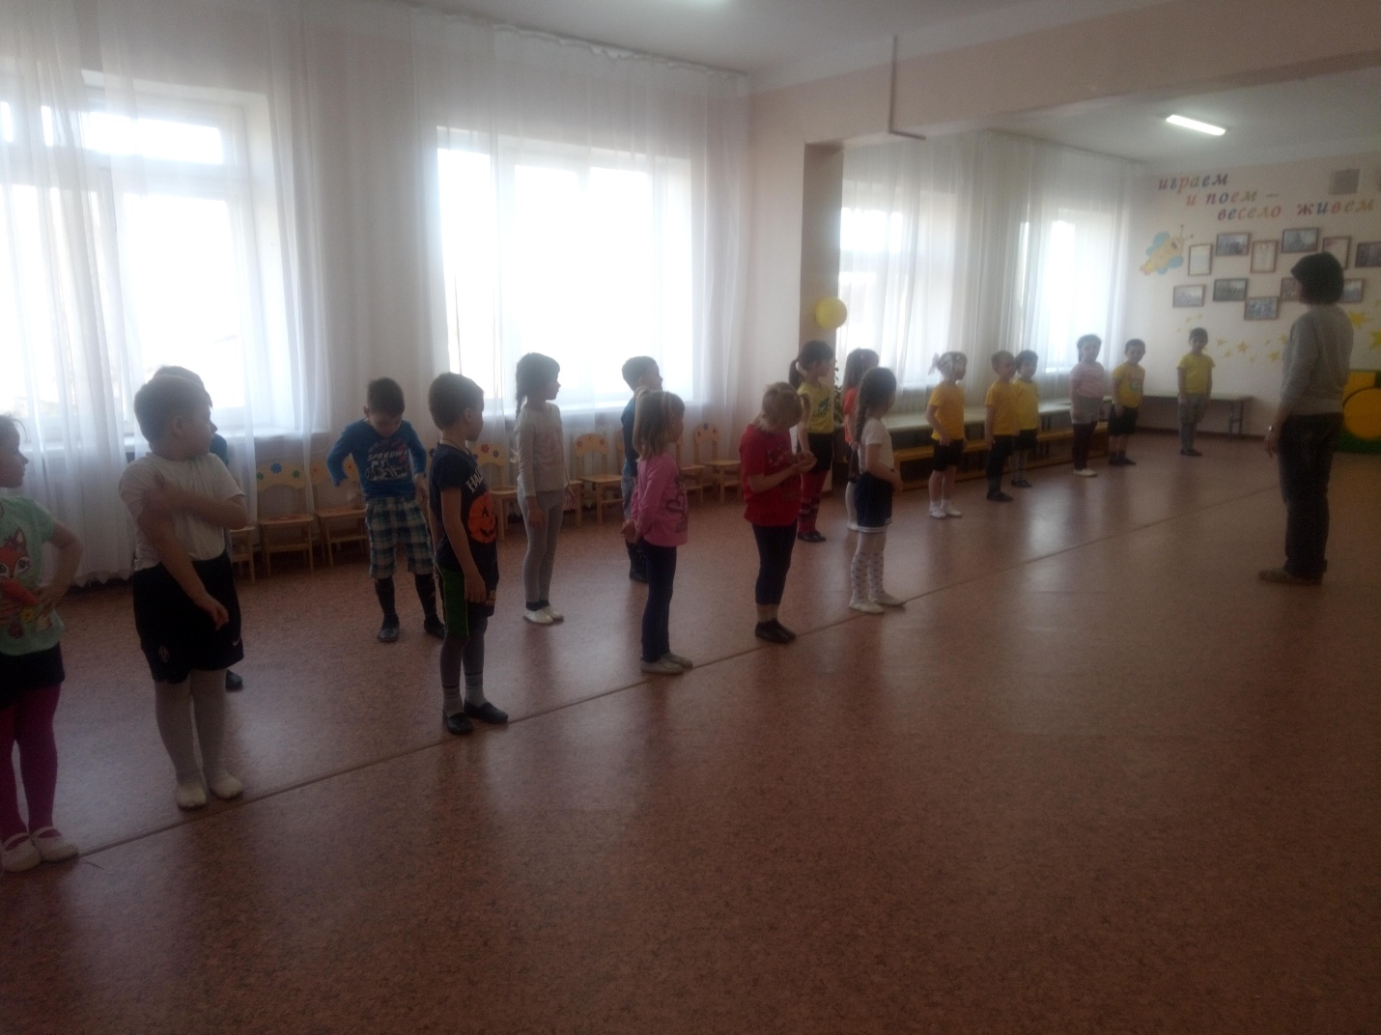

Стихи читают дети:
В космической ракете
С названием «Восток»
Он первым на планете
Подняться к звездам смог.
Поет об этом песни
Весенняя капель
Навеки будут вместе
Гагарин и апрель.
(В. Степанов)
Мы летчиками смелыми
Быстрее стать хотим,
В ракетах настоящих
Мы в космос полетим.
Над нами звезды светлые
Зажгутся в вышине,
Российский флаг поднимем
На Марсе и Луне.
(Я. Серпина)
Ведущий: А вы, ребята, хотели бы стать космонавтами? Как вы думаете, каким должен быть космонавт? (здоровым, сильным, образованным, умным, трудолюбивым, смелым, мужественным, упорным, выносливым). Ачто ещё должно быть у настоящих космонавтов? (ракета). А давайте мы построим ракету? Игра «Построй ракету».

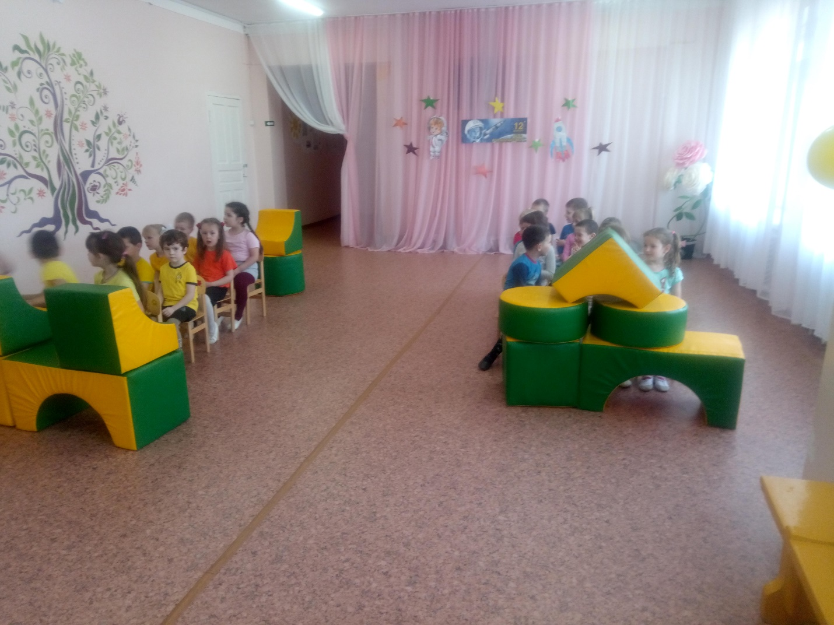

Если очень постараться,
Если очень захотеть,
Можно на небо подняться
И до Солнца долететь
И всерьез, не понарошку,
Познакомиться с Луной,
Погулять по ней немножко
И вернуться вновь домой.
Я. Серпина)

Ведущий: Ребята, а вы знаете, какую подготовку должен пройти космонавт перед полетом?
Ответы детей……Ну что же мы тоже сейчас с вами пройдем настоящую подготовку вы готовы? Игра «Кто дольше покрутит обруч»

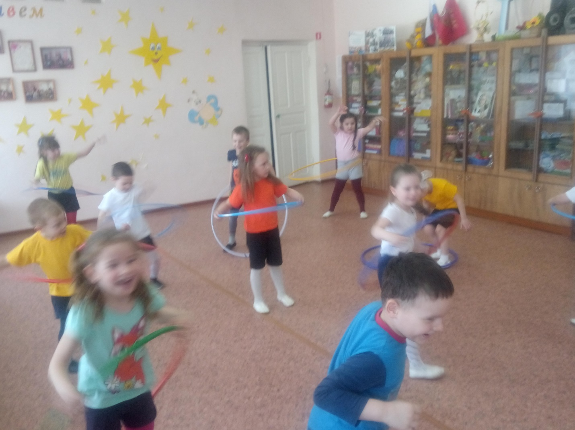

Ведущий: Молодцы! Какие вы ловкие скоро точно все станут космонавтами. Ребята, но это ещё не все. Наша подготовка не окончена. У вас впереди ещё много испытаний. А вы готовы пройти испытания? Но прежде чем приступить к следующим испытаниям, нам необходимо как следует разогреться. Игра «Успей сесть»

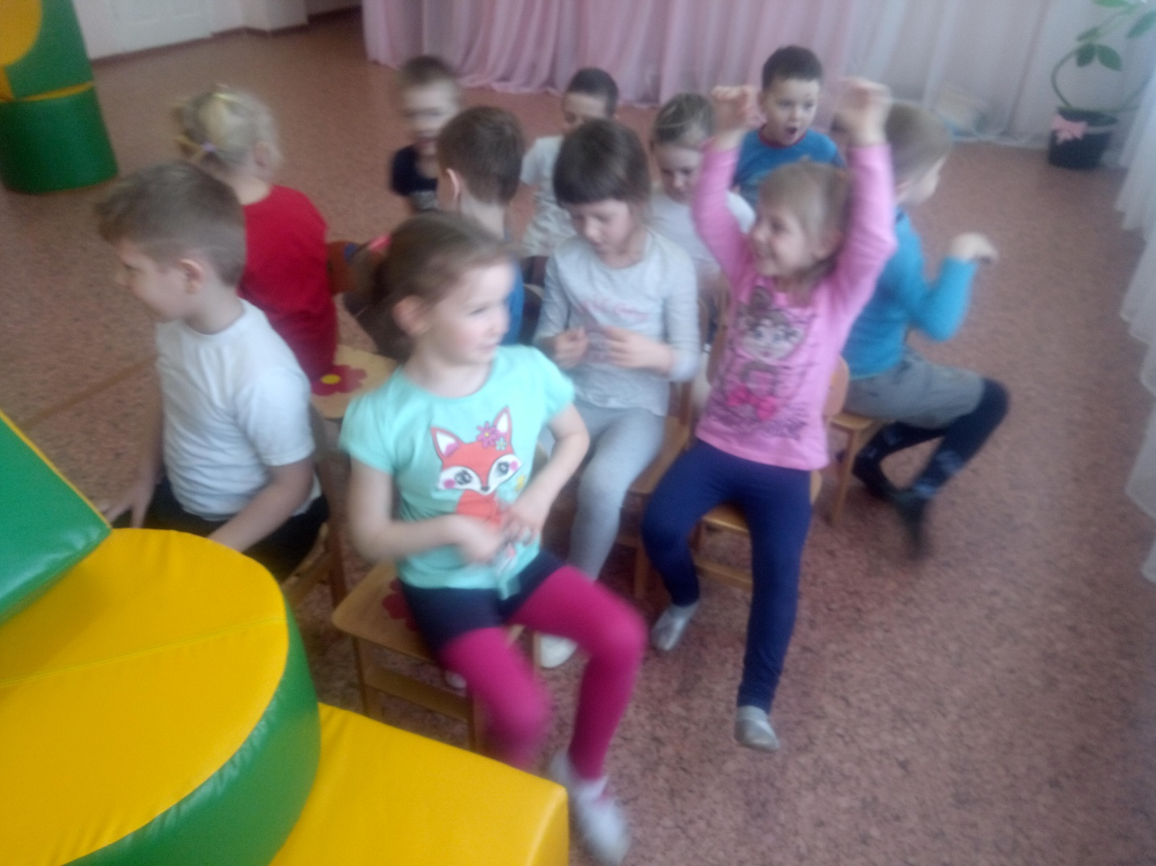

Дети садятся на стульчики, поставленные у противоположных стен. Для участия в эстафетах приглашаются шесть участников из каждой команды. Воспитатели групп следят, чтобы все дети участвовали, чередуя отдых и участие.

Ведущий. Продолжаем путешествие. Занимаем ракеты. Летим на планету Меркурий. Это самая ближайшая к Солнцу планета, у этой планеты нет спутников. Днем на планете бывает жарко, а ночью может идти ледяной дождь. Вчера на Меркурий упало много метеоритов, давайте уберем их. Игра «Убрать космический мусор». Каждая команда собирает рассыпанные по залу разноцветные шары в свою корзину. Но не просто мусор, а представляя, что они одно целое – три игрока и каждый может пользоваться только одной рукой. Один держит ведро, другой держит воображаемый бенокль, а тот что по середине, он может граблями на совок захватывать мусор.

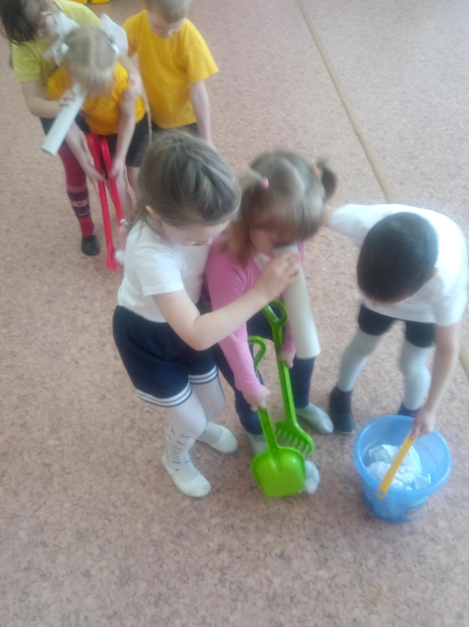

Ведущий. Здорово обе команды справились отлично. Наше путешествие продолжается прошу всех занять свои места на нашем космическом корабле. В путь. Следующая остановка луна. Игра «Прогулка по луне»
Задание: По сигналу на обручах по кругу ходит по пять участников. Задача игроков не упасть с обруча, и не сталкиваться с друг другом.

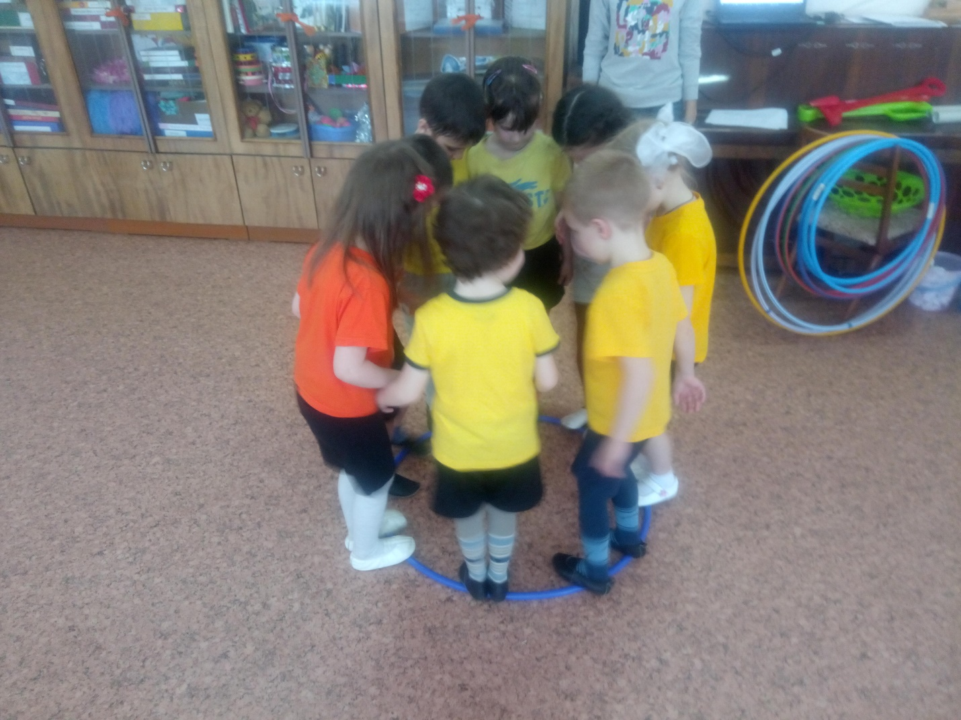

Музыкальная пауза. Танец «Если нравится тебе»

Ведущий. Ну, что же ребята в силе, ловкости и умелости мы с вами потренировались, а сейчас проверим на сколько вы умные. Ведь как вы правильно мне сказали, что настоящие космонавты должны быть не только сильными, но ещё и умными.
Космические загадки
Как зовут первых собак, которые полетели в космос? (Белка и Стрелка)
Сколько они находились в космосе? (25 часов)
Сколько у белки родилось щенков? (6 шт.)
Самая большая и горячая звезда во вселенной? (Солнце)
Естественный спутник земли? (Луна)
Человек, который летает в космос? (Космонавт)
Как называется, летательный аппарат, в котором летят в космос? (Космический корабль)
Кто был первым космонавтом, полетевшим в космос? (Юрий Гагарин)
Как назывался космический корабль, на котором Гагарин совершил свой первый полет? ("Восток")
Какой праздник наша страна празднует каждый год 12 апреля? (День космонавтики)
Ведущий: А нам пора возвращаться на Землю. Мы удачно приземлились на нашу родную планету. Вот и закончилось наше космическое путешествие, мы с вами вернулись домой, на самую лучшую из всех планет, планету – Земля. Итак, следующая игра «Возращение на Землю». Задание: Добежать до ориентира, пролезая под дугу, обежать ориентир, вернуться бегом. Эстафета передается эстафетной палочкой. Выигрывает команда, которая быстрее справится с заданием.

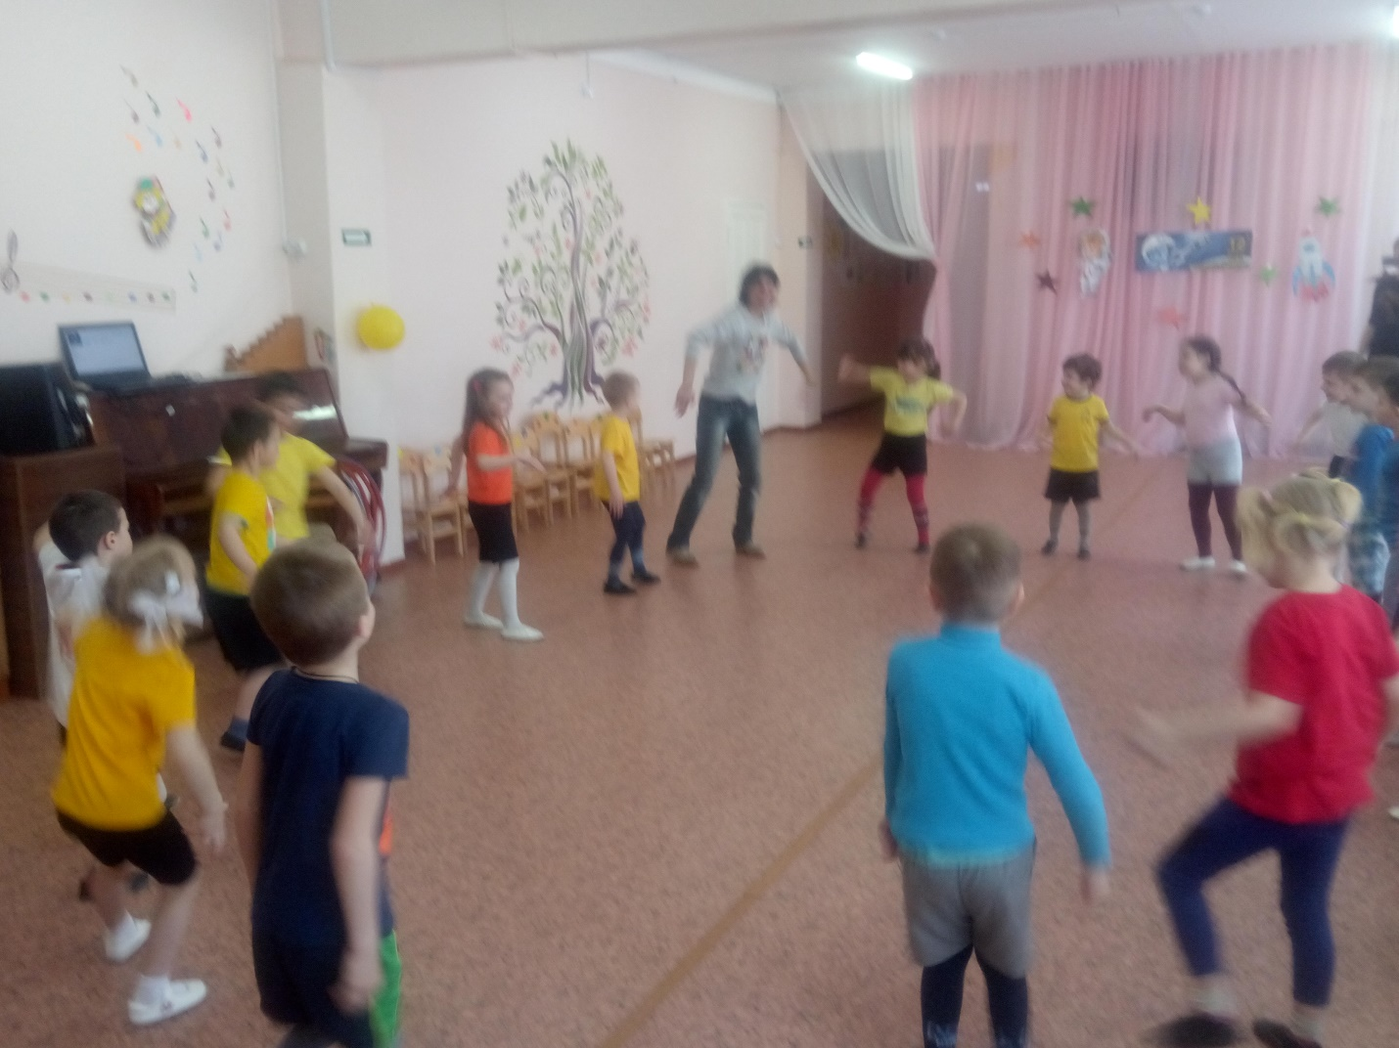

Ребенок:
Есть одна планета-сад
В этом космосе холодном.
Только здесь леса шумят,
Птиц скликая перелетных,
Лишь на ней одной цветут
Ландыши в траве зеленой,
И стрекозы только тут
В речку смотрят удивленно...
Береги свою планету -
Ведь другой похожей нету!

(Я.Л. Яким)
Ведущий: Ребята, из вас получились замечательные космонавты. Сейчас я хочу пожелать вам удачи, пускай все те, кто мечтает стать космонавтом обязательно им станет.

